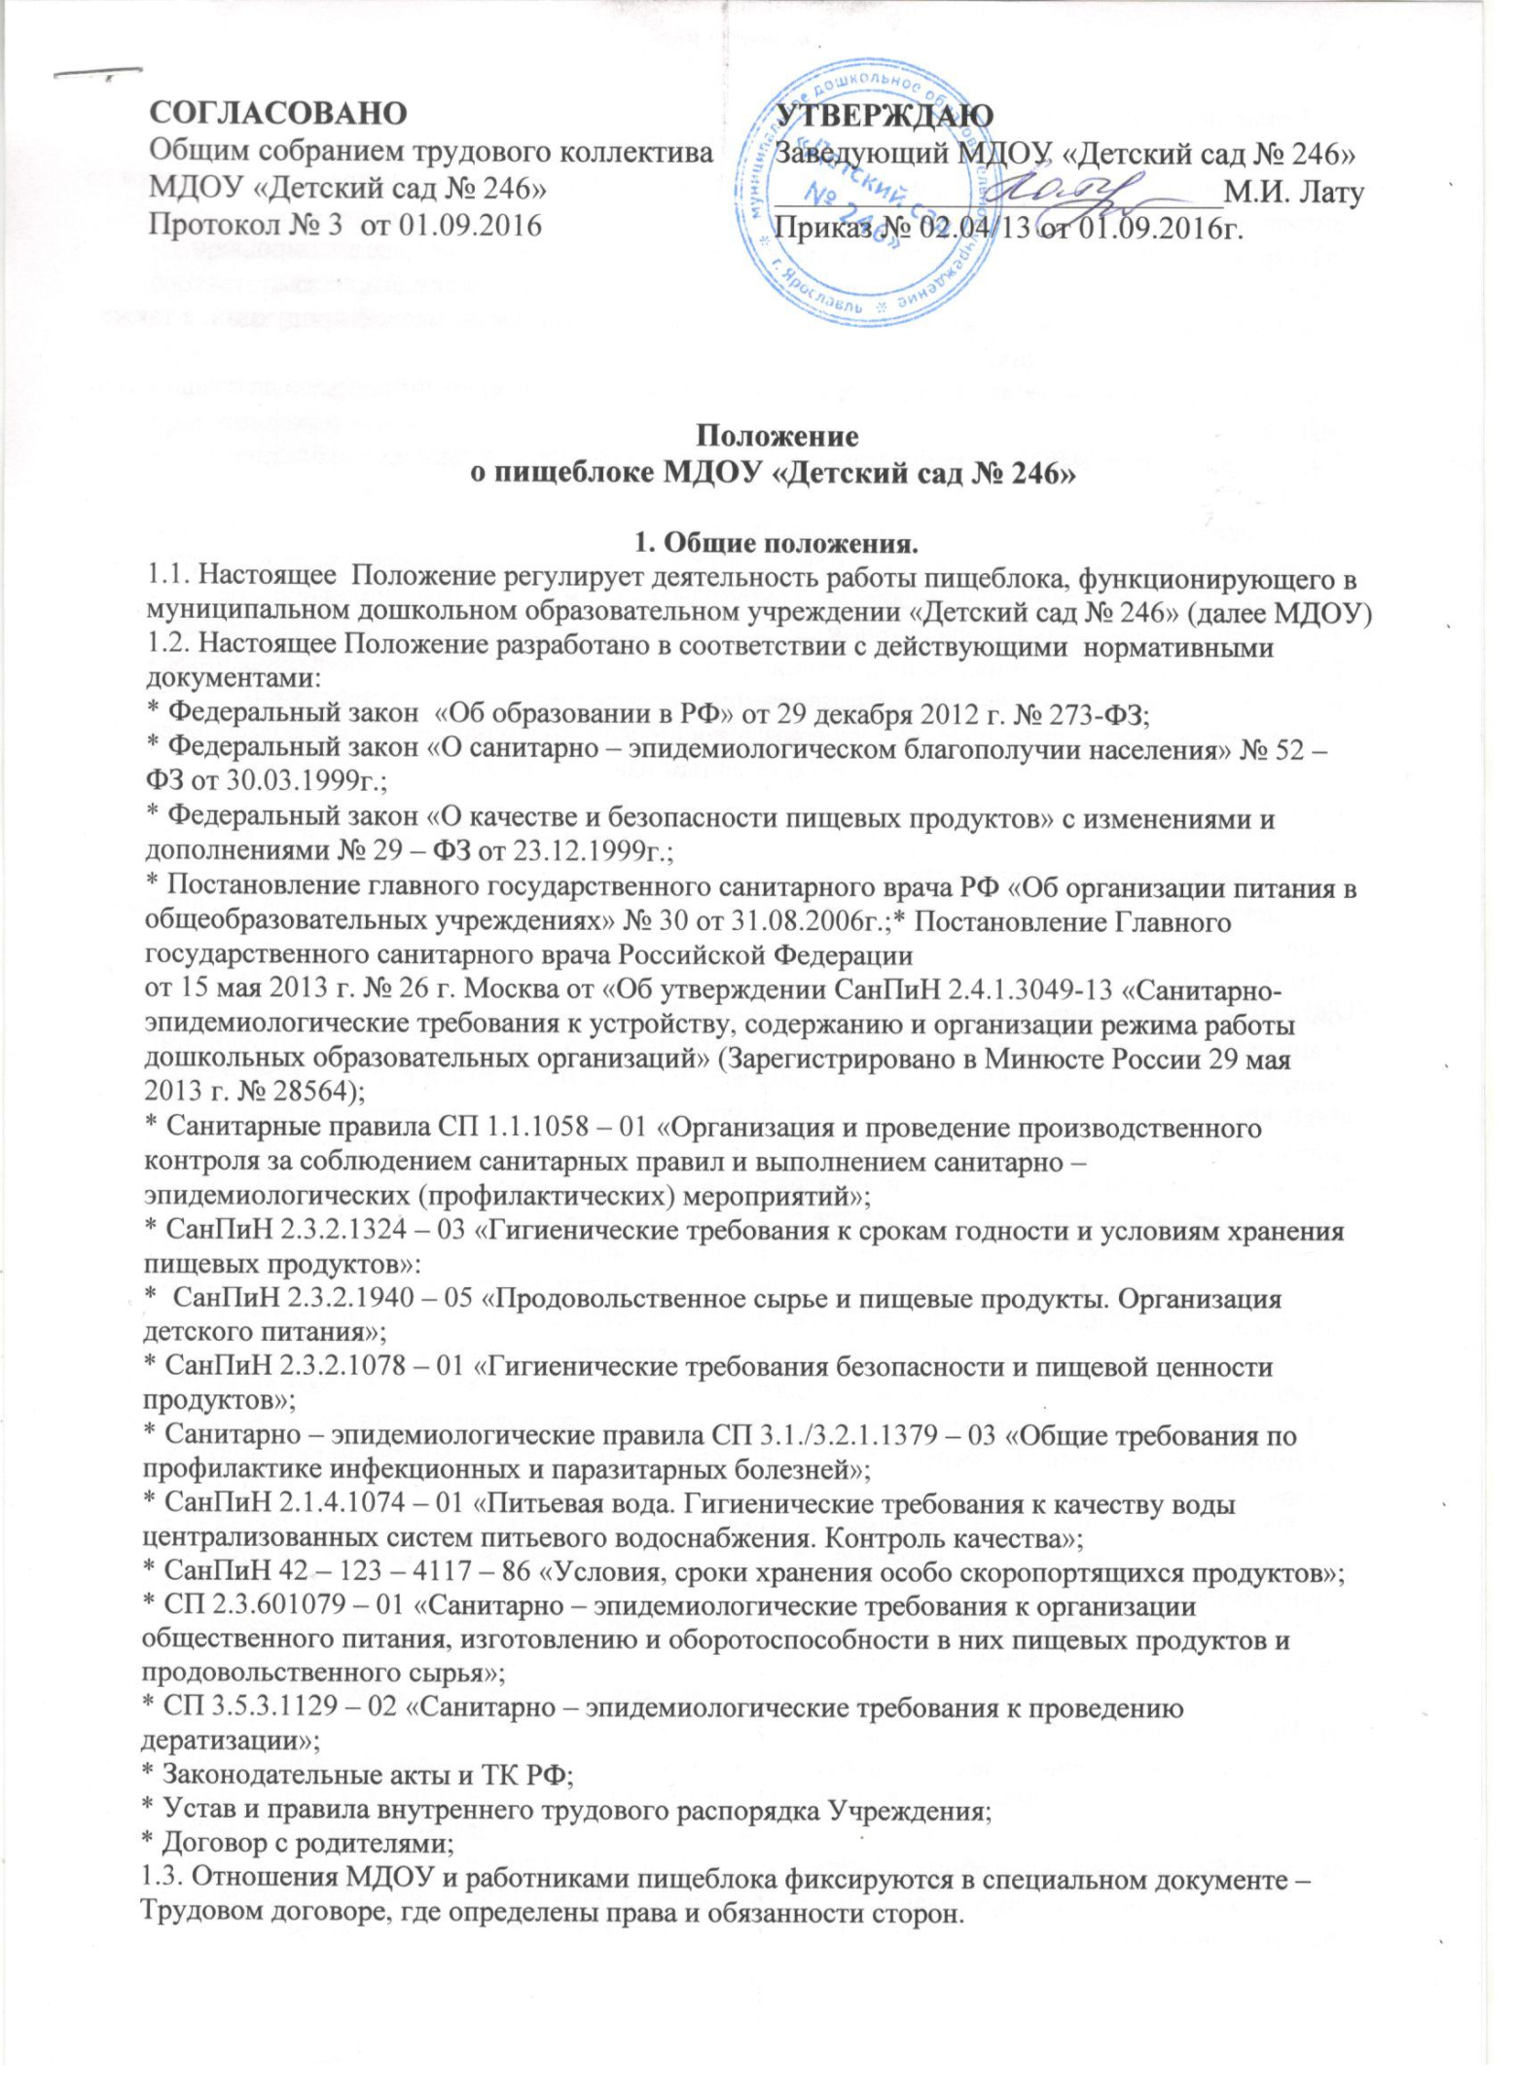

2. Размещение и оснащение пищеблока.
2.1. Пищеблоки расположены в двух зданиях МДОУ, имеют изолированный вход и эвакуационный выход. Прием продовольственного сырья и пищевых продуктов осуществляется со стороны двора.
2.2. Ориентация, размещение производственных и складских помещений, их планировка и оборудование обеспечивают соблюдение требований санитарного законодательства, технологических регламентов производства, качество и безопасность готовой продукции, а также условий труда работающих.
2.3. На территории пищеблока не осуществляются работы и услуги, не связанные с деятельностью МДОУ.
2.4. На территории МДОУ предусмотрена площадка для временной парковки транспорта.
2.5. Территория прилегающая к пищеблоку благоустроена и содержится в чистоте.
2.6. Помещение пищеблоков оборудовано системами внутреннего водопровода и канализации. Водоснабжение осуществляется путем присоединения к централизованной системе водопровода.
Органами и учреждениями госсанэпидслужбы выдается санитарно-эпидемиологическое заключение на источник водоснабжения.
2.7. Качество воды в системах водоснабжения должно отвечать гигиеническим требованиям, предъявляемым к качеству воды централизованных систем питьевого водоснабжения.
2.8. Все производственные цеха оборудованы раковинами с подводкой горячей и холодной воды.
Горячая и холодная вода подведена ко всем моечным ваннам и раковинам с установкой смесителей.
2.9. Устройство системы канализации соответствует требованиям действующих строительных норм, предъявляемых к канализации.
Отведение производственно-бытовых сточных вод осуществляется в систему централизованных канализационных очистных сооружений.
2.10. Условия труда работников отвечают требованиям действующих нормативных документов в области гигиены труда, утвержденных в установленном порядке.
Санитарно-бытовое обеспечение работающих, осуществлено в соответствии с действующими санитарными правилами, строительными нормами для административных и бытовых зданий.
2.11. Производственные и вспомогательные помещения оборудованы приточно-вытяжной механической вентиляцией в соответствии с требованиями действующих норм и правил.
Для предотвращения образования и попадания в воздух производственных помещений вредных веществ строго соблюдаются технологические процессы приготовления блюд, все работы проводятся при включенной приточно-вытяжной вентиляции.
2.12. Естественное и искусственное освещение во всех производственных, складских, санитарно-бытовых помещениях соответствует требованиям, предъявляемым к естественному и искусственному освещению. Максимально используется естественное освещение.
Показатели освещенности производственных помещений соответствуют установленным нормам.
2.13. Допустимые уровни шума и вибрации на рабочих местах в производственных помещения соответствуют гигиеническим требованиям, предъявляемым к уровням шума и вибрации на рабочих местах.
2.14. В объемно-планировочном решении помещения предусмотрена последовательность (поточность) технологических процессов, исключающая встречные потоки сырья и готовой продукции.
2.15. Набор и площади помещений соответствуют мощности учреждения и обеспечивают соблюдение санитарных правил и норм.
2.16. Технологическое оборудование размещено так, чтобы обеспечить свободный доступ к нему и соблюдение правил техники безопасности.
2.17. В производственных цехах не допускается хранить бьющиеся предметы, зеркала, комнатные растения.
2.18. Пищеблок обеспечен достаточным количеством необходимого оборудования и предметами материально-технического оборудования.
2.19. Технологическое оборудование, инвентарь, посуда, тара выполнена из материалов, разрешенных органами и учреждениями госсанэпидслужбы в установленном порядке.

3. Задачи пищеблока.
3.1. Пищеблок в детском саду функционирует в целях:
- обеспечения полноценного и сбалансированного питания воспитанников в соответствии с натуральными нормами, отвечающими физиологическим потребностям растущего организма и в соответствии с требованиями санитарно-эпидемиологических правил и нормативов;
- организации питания (кратность приема пищи) в зависимости от режима работы детского сада;
- гарантирования качества и безопасности пищи и пищевых продуктов, используемых в приготовлении блюд;
- надлежащего хранения пищевых продуктов и кулинарных изделий.
3.2. Работники пищеблока:
- осуществляют приемку поступающих в детский сад пищевых продуктов, проверяют наличие документов, подтверждающих их происхождение, качество и безопасность;
- составляют примерное 10-ти дневное меню с учетом рекомендуемых среднесуточных норм питания для разных возрастных категорий воспитанников;
- проводят витаминизацию блюд;
- отбирают и обеспечивают хранение суточной пробы готовой продукции;
- ежедневно вывешивают на стенд для родителей меню и список рекомендуемого набора продуктов на ужин.

.4. Штаты пищеблока.
4.1. Штаты работников пищеблока устанавливаются в соответствии со штатным расписанием МДОУ.

5. Организация деятельности пищеблока.
5.1. Организация питания детей предусматривает строгое выполнение режима. Для детей МДОУ 4-разовый прием пищи, возможен дополнительный завтрак.
5.2. В МДОУ следует иметь 10-дневное меню, разработанное на основе физиологических потребностей в пищевых веществах и норм питания . Примерное меню утверждается заведующим МДОУ.
5.3. На основании примерного 10-дневного меню составляется меню-требование установленного образца, с указанием выхода блюд разного возраста. При отсутствии каких-либо продуктов разрешается проводить замену на равноценные по составу продукты, в целях обеспечения полноценного сбалансированного питания.
5.4. Раздача пищи осуществляется из раздаточного окна пищеблока, а порционирование и прием пищи происходит в групповых помещениях.
5.5. Все помещения пищеблока содержаться в чистоте. Текущая уборка проводится постоянно, своевременно и по мере необходимости.
В производственных цехах ежедневно проводится влажная уборка с применением моющих и дезинфицирующих средств.
Не реже одного раза в месяц проводится генеральная уборка и дезинфекция. При необходимости в установленном порядке проводится дезинсекция и дератизация помещений.
5.6. В МДОУ применяются моющие и дезинфицирующие средства, разрешенные органами и учреждениями госсанэпидслужбы в установленном порядке, которые используются в соответствии с прилагаемыми инструкциями и сертификатами качества, хранятся в специально отведенных местах в таре изготовителя.
5.7.Санитарная обработка технологического оборудования производится согласно СанПиН 2.4.1.3049-13;
5.8. Для предотвращения возникновения и распространения инфекционных заболеваний и массовых неинфекционных заболеваний сотрудниками пищеблока запрещается:
* принимать продовольственное сырье и пищевые продукты без документов, подтверждающих
их качество и безопасность;
* мясо всех видов без клейма и ветеринарного свидетельства;
* рыбу, птицу без ветеринарного свидетельства;
* консервы с нарушением герметичности банок, банки с ржавчиной, деформированные, без
этикеток;
* овощи и фрукты с наличием плесени и признаками гнили;
* пищевые продукты с истекшими сроками годности и признаками недоброкачественности.
5.9. Продукты хранятся согласно принятой классификации по видам продукции: сухие, хлеб, мясные, рыбные; молочно-жировые; гастрономические; овощи и фрукты.
5.10. Обработка сырых и готовых продуктов производиться раздельно в специально оборудованных цехах.
5.11. Ежедневно проводится органолептическая оценка качества приготовляемых блюд.
5.12. Пищевые отходы собираются в специально промаркированную тару (ведра, бачки с крышками), которые хранятся в специально отведенном для этой цели месте. В конце рабочего дня обрабатываются в соответствииСанПиН 2.4.1.3049-13.
5.13. Лица, поступающие на работу, проходят предварительные при поступлении и периодические медицинские осмотры, профессиональную гигиеническую подготовку в установленном порядке.
5.14. На каждого работника заводится личная медицинская книжка установленного образца, в которую вносятся результаты медицинских обследований и лабораторных исследований, сведения о перенесенных инфекционных заболеваниях, отметка о прохождении гигиенической подготовки.
5.15. Ежедневно перед началом работы старшая медицинская сестра проводит осмотр работников пищеблока на наличие гнойничковых заболеваний. При выявлении гнойных заболеваний кожи, порезов, ожогов, а также острых заболеваний верхних дыхательных путей к работе не допускаются.
5.16. Суточные пробы готовой пищи оставляются ежедневно в размере одной порции или 100-150 г. каждого блюда, помещаются в чистую прокипяченную в течение 15 минут маркированную посуду с крышкой, которые хранятся в отдельном холодильнике в течение двух суток.

6. Финансово-хозяйственная деятельность.
6.1. Пищеблок осуществляет свою деятельность на бюджетной основе, входит в состав МДОУ и основан на его базе.
6.2. В своей работе сотрудники пищеблока руководствуются нормативно-правовыми документами, локальными внутренними актами.

7. Делопроизводство.
7.1. Работниками пищеблока и старшей медицинской сестрой ведется следующая
документация:
* Журнал бракеража скоропортящихся продуктов;
* Журнал бракеража готовой продукции;
* Журнал «Здоровья» и осмотра на гнойничковые заболевания;
* Журнал закладки продуктов;
* Журнал выхода готовой продукции;
* Журнал витаминизации третьего блюда;
* Технологические карты;
* Тетрадь контроля температурного режима холодильного оборудования;
* Тетрадь проведения генеральной уборки цехов.
* Список запрещённых продуктов
* Список детей с погрешностью в питании
* Инструкции у каждого технологического оборудования.
* Инструкции при мытье посуды.

